L'évaluation à l'école maternelle

Tableau de bord
Carnet de suivi
Des
apprentissages
Synthèse des acquis
de fin
de cycle 1

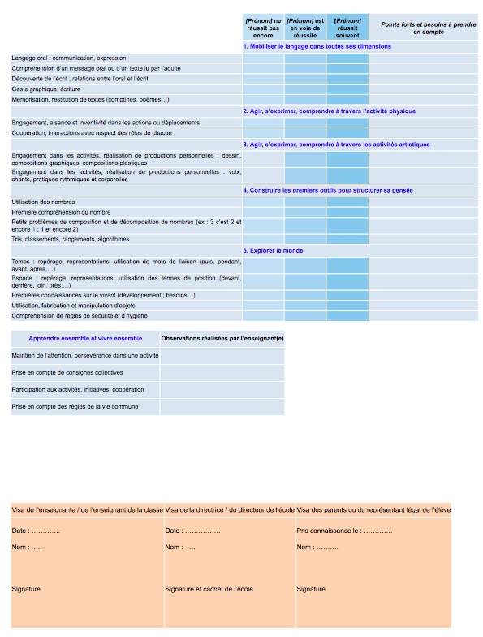
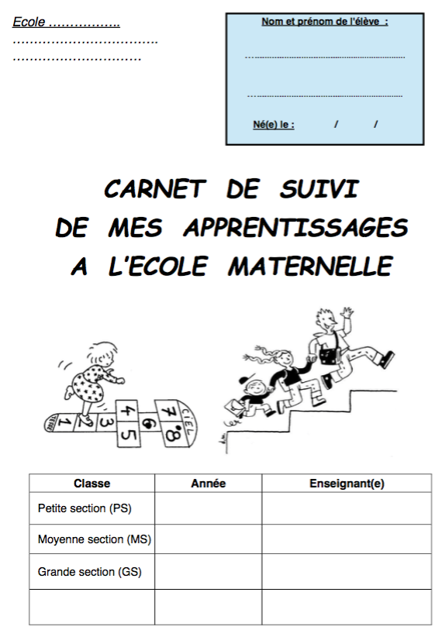
Programmes
Nationaux
Indicateurs de
progrès

Documents professionnels du maître
Documents pour les élèves et leurs familles
Document institutionnel pour les familles
& les enseignants de cycle 2

